4月24日动态

**集体活动篇**

气球的玩法

玩法一：运球游戏

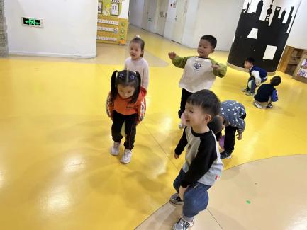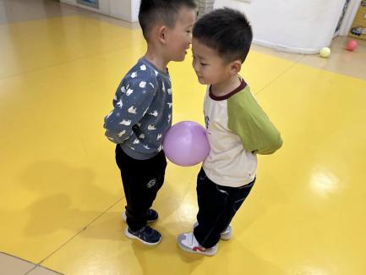

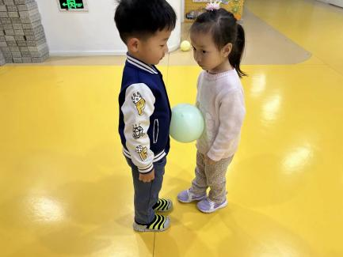

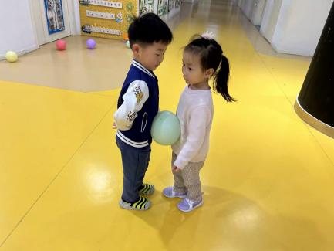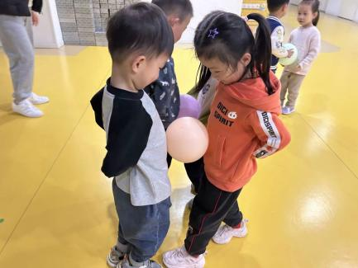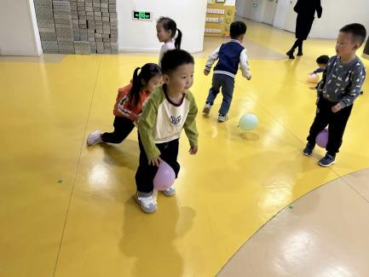

孩子们从自己用小腿夹球完成运球游戏到两两用肚子夹球运球游戏，孩子们不仅收获了球类游戏的快乐，还学会了合作游戏的社交方式，让宝贝们之间的凝聚力更强。

玩法二：踩气球游戏

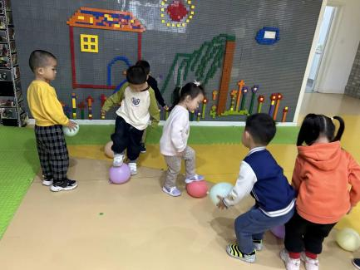

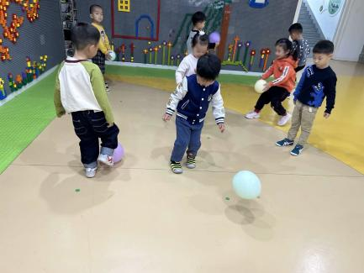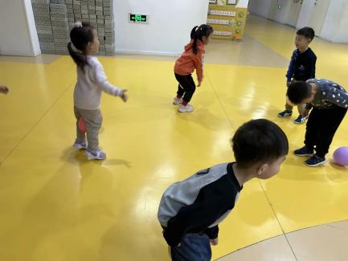

踩气球游戏让孩子体验到了气球是软软的、滑滑的特性，还促进了身体协调性的发展。

玩法三：抛接球游戏

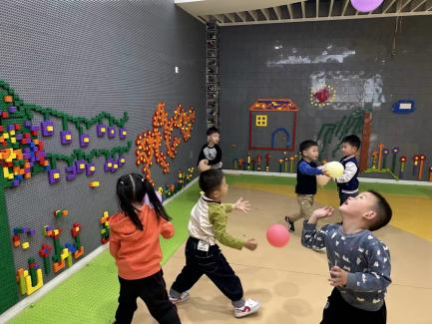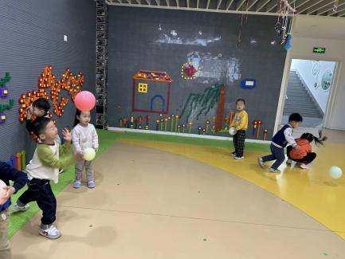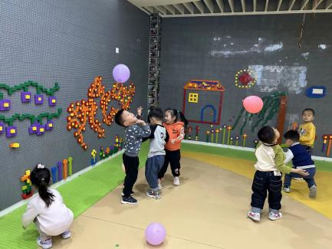

抛接球可以促进孩子们的手眼协调和灵敏能力。

在这次游戏中孩子们不仅体验了气球的各种玩法还学会了合作，促进了孩子们的社交性行为的发展。

生活活动篇

午餐：鹌鹑蛋烧肉圆，笋瓜炒豆腐干胡萝卜丝，生菜粉丝汤；点心：南瓜粥

区域游戏篇

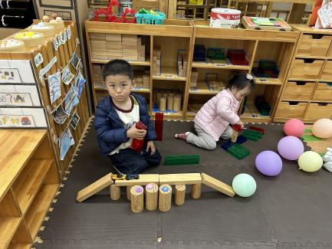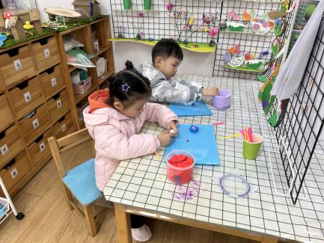

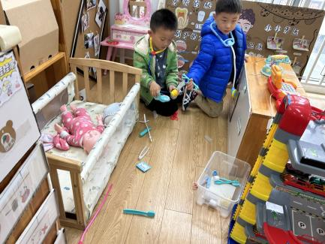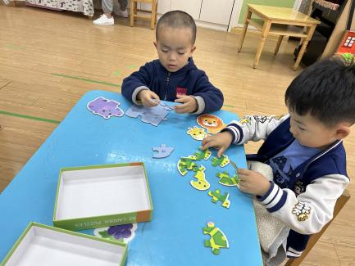

温馨提示

这几天又降温啦，记得给孩子添加衣物哦，在家休息的宝贝注意多喝水，少看电子产品，保持良好的生活作息哦。

1.请各位家长给小朋友的保温杯里放温水哦！

2.请各位将垫背巾在家给孩子垫好，户外出汗，预防感冒。

3.没有参与六一体检中“血常规”的小朋友自行去社区医院体检哦。